新YApi使用说明

背景说明：由于原来的UploadToYapi插件不支持批量上传，所以换成easy-yapi插件

安装插件
idea安装easy-yapi插件，如果安装过，需要升级到最新版本.
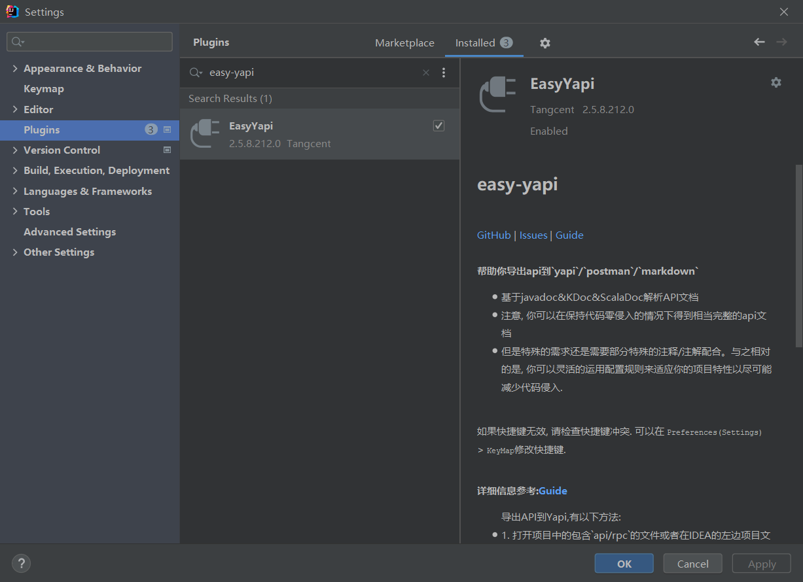

开始上传
单个上传：右击要上传的服务(可以整个服务模板进行上传，也可以单个文件进行上传)，选中插件Export Yapi选项，便可上传
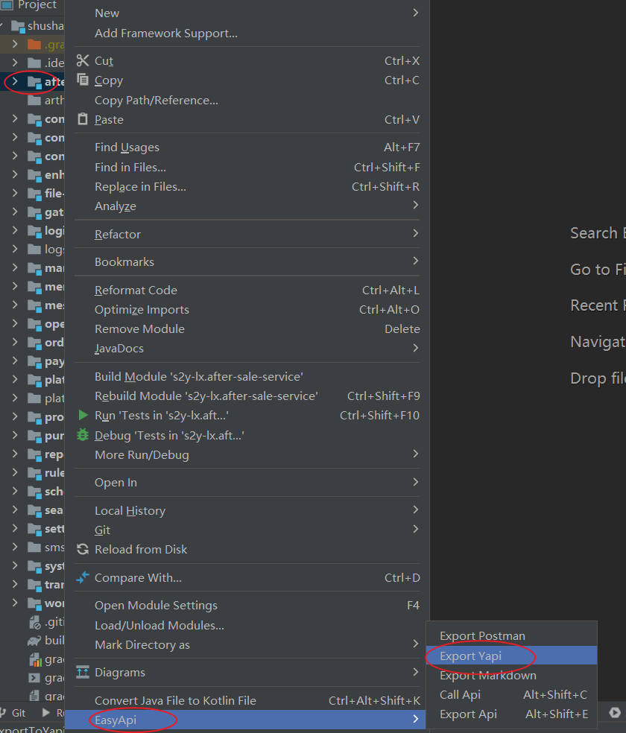

批量上传：如下图所属，ctrl+鼠标左键选中多个项目，可以合并上传
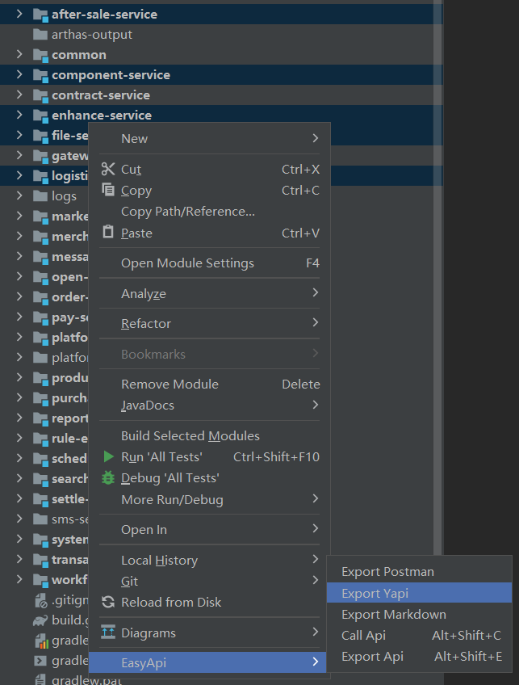

除了合并上传，也可以同时几个服务并行上传，点击上传一个服务模块，即使一个服务模块还没上传完成，也是可以再点击新的服务模块上传。
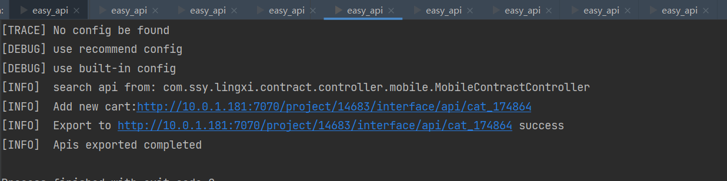

如果出现了以下要求输入token的情况，则说明配置有误，或者上传了不需要上传的模块
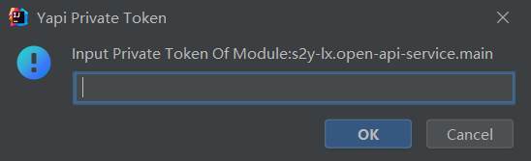

最佳实践
瓴犀截止到23年4月，有6000+接口（5400左右的外部，800左右的内部）
上传yapi的外部接口的统计（工作流和个别服务无需上传yapi）：

会员服务：1500+
商品服务：750
订单服务：500+
采购服务：410
营销服务：312
售后服务：300
结算服务：240
平台管理服务：210
合同服务：200
系统服务：200
支付服务：180
交易服务：170
搜索服务：126
物流服务：100
加工服务：70
短信/消息服务：50
报表服务：45
规则引擎服务：27
文件服务：5

瓴犀还在迭代和调整，所以数据也在变化，但可以看出会员、订单、商品、采购服务的接口是比较多的。
Easy-Yapi支持单个类上传，也支持将当前选中目录下的所有Controller上传，也支持并行上传。因为瓴犀的接口较多，且根项目下有一些无需上传的项目，所以不建议点击根目录上传整个项目。
可以将接口不多的几个模块连续选中，然后上传。对几个接口比较多的服务，分别并行上传，内存足够情况下，十九服务一起并行上传也问题不大。
如果idea内存配置的比较小，几个较大的模块可以在不并行情况下单独上传。剩下接口少的服务，可以直接连续选中打包合并上传。

创建分组，获取相应配置（了解就行，拉取新分支代码的时候已经完成这步操作了）
进入yapi管理页，创建分组
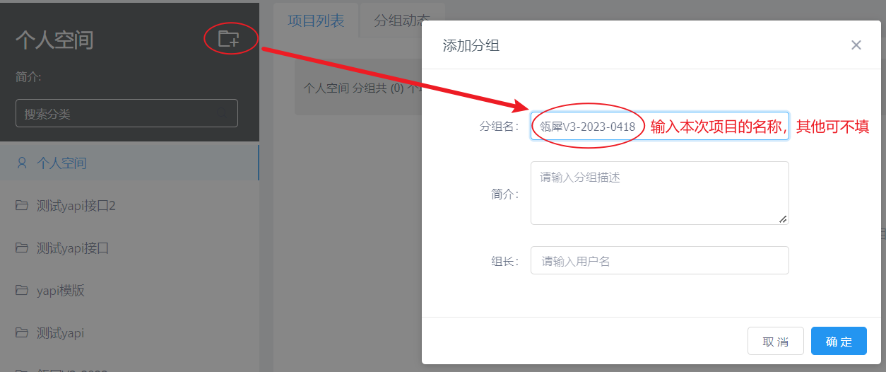

点击新创建的分组，从链接头中可以获取到对应的信息
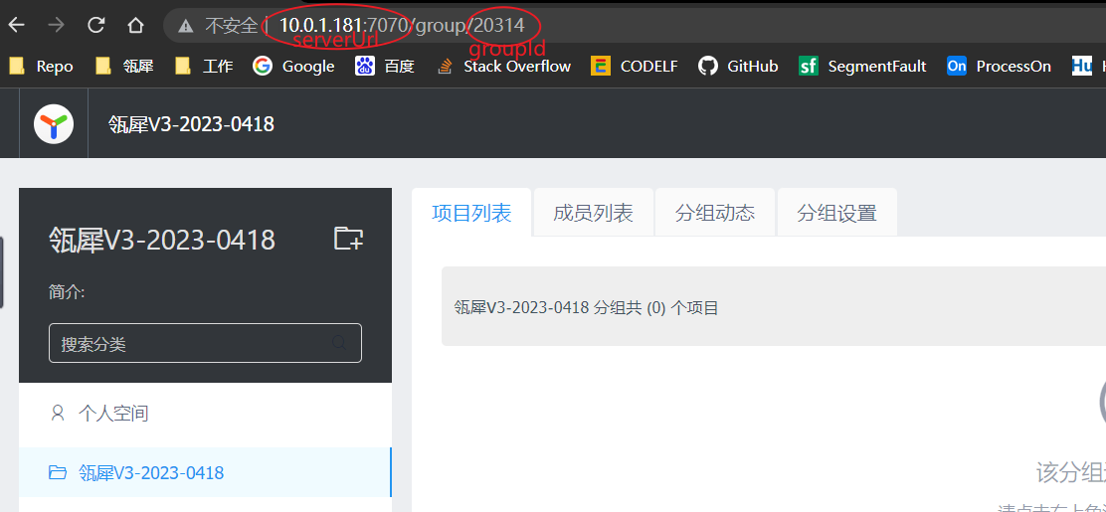

将信息写入nacos的对应配置中，一般是在common配置文件：
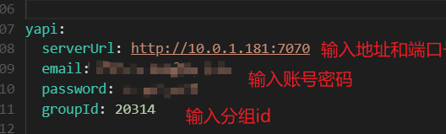

在项目部署启动完成后，请求接口（http://localhost:9800/manage/deploy/yapi/init）初始化分组内的项目信息，并获取每一个项目对应的token，最终结果以文件形式返回。
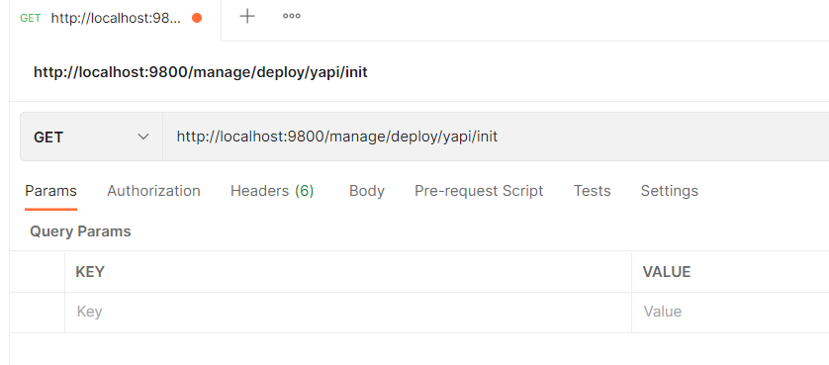

请求该接口后，会获取名称为.easy.api.yml的文件：
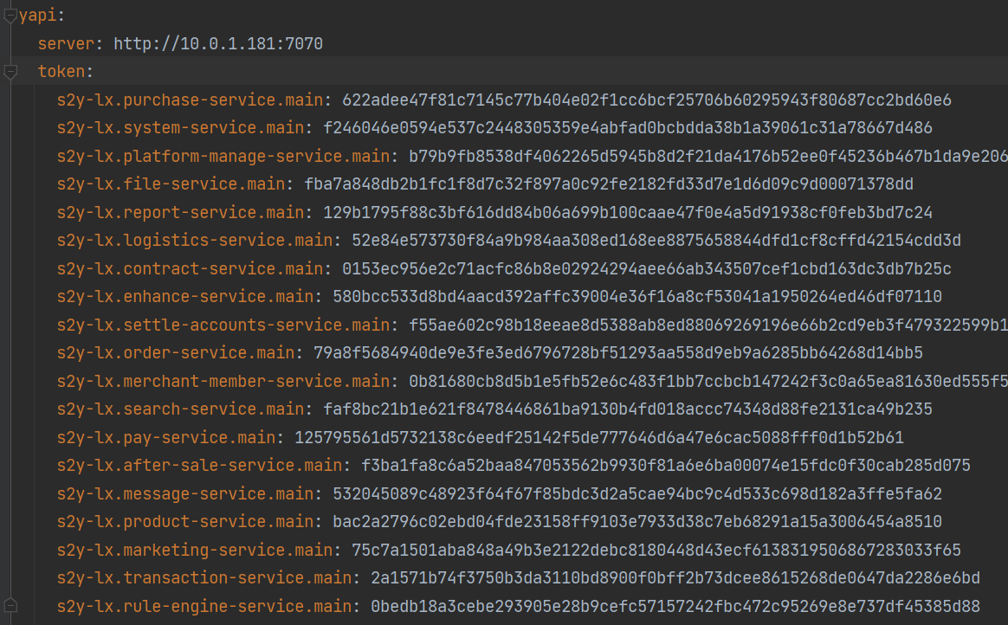

将该文件拷贝到项目的根目录下：
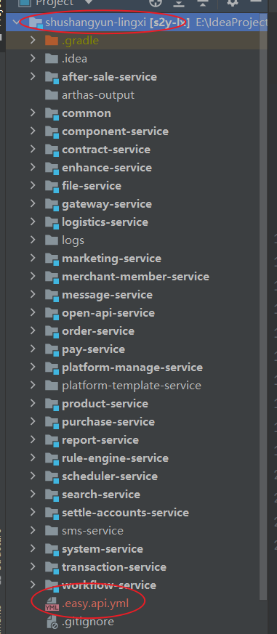

Easy-Yapi的简单介绍
Easy-Yapi是一个不错的yapi插件，还在迭代中，且社区比较活跃，里面有不少好用的配置，大家可以根据自己需要查找和学习。
Git：https://github.com/tangcent/easy-yapi
文档：https://easyyapi.com/documents/index.html
Readme：https://github.com/tangcent/easy-yapi/wiki
配置参数查询：https://easyyapi.com/setting/config-rule.html

在此记录几个比较重要的注释标识：
@ignore：该注释是用来表示某个类或者方法无需上传到yapi

JavaDoc一些规范（逐渐完善）：
- 类和方法的注释，一定要用没有特殊标识符的文字做注释（这样上传到yapi文档的接口才有名称，否则就会是类名），无需再使用@menu注解了。
- 内部接口无需上传到yapi，feign和一些test类都需要打上@ignore注释
- feign接口的类，一定要用feignController做后缀，且加上@ignore注释
- 对于枚举类型的解析，可以使用@see注释，这样插件解析上传到yapi后可以有枚举的信息（具体可以查看yapi文档）。
